МІНІСТЕРСТВО ОСВІТИ І НАУКИ УКРАЇНИ
ДВНЗ «КИЇВСЬКИЙ НАЦІОНАЛЬНИЙ ЕКОНОМІЧНИЙ УНІВЕРСИТЕТ
ІМЕНІ ВАДИМА ГЕТЬМАНА»

Навчально-науковий інститут «Інститут інформаційних технологій в економіці»

Кафедра інформаційних систем в економіці

ЗВІТ
Лабораторна робота
з дисципліни «Технології та фреймворки реактивного програмування»

Виконав (-ла):
студент (-ка) 3 курсу, групи ІН-403
Васильков Антон

Київ – 2025
Лабораторна робота 4
Мета роботи:
підключитись до БД та реалізувати запити з використанням реактивного драйвера r2dbc.

Репозиторій:
https://github.com/anton200052/gr_403_reactive_vasylkov

Тема:
13. Система “Замовлення готелю”. Клієнт заповнює заявку, вказуючи кількість місць в номері, клас апартаментів і час перебування. Адміністратор переглядає інформацію, що надійшла у заявці, виділяє найбільш вподобаний з доступних номерів, після чого система виставляє рахунок клієнту.

Важлива інформація:
У звіті зазначена глобальна інформація про процес виконання. Детально розібрати код можна за посиланням на репозиторій з кодом:
https://github.com/anton200052/gr_403_reactive_vasylkov
Виконання:
- Налаштування application.properties
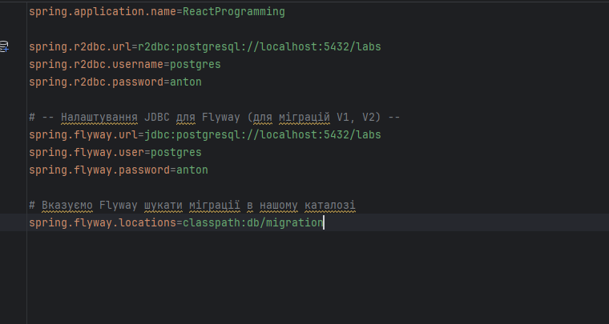

- Перевірка підключення Flyway та БД
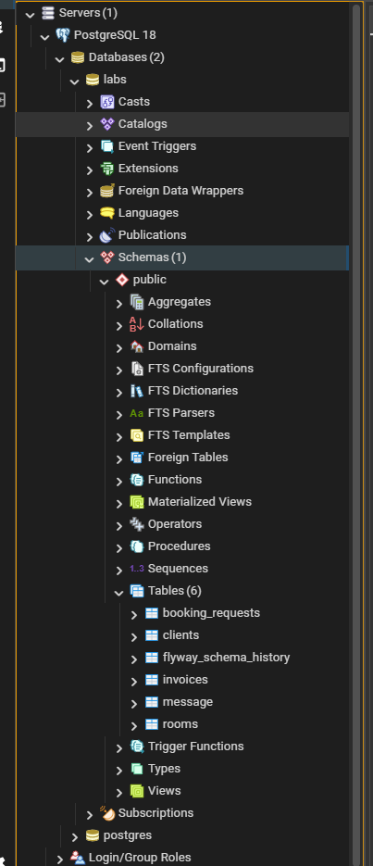

- Завдання 8: Реалізація CRUD-операцій
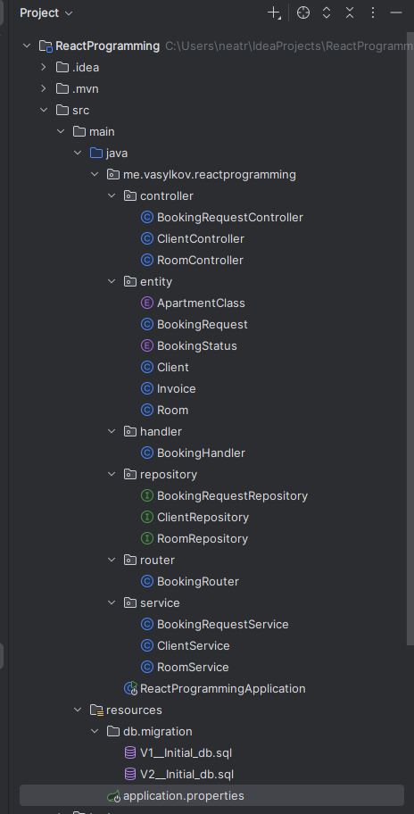

Було оновлено Entity, створено контролери, репозиторії та сервіси для комунікації з БД.

- Тестування у Postman
Тестування запитів здійснюємо у середовищі Postman.

Тестування на прикладі BookingRequestController

Створення запросу на бронювання
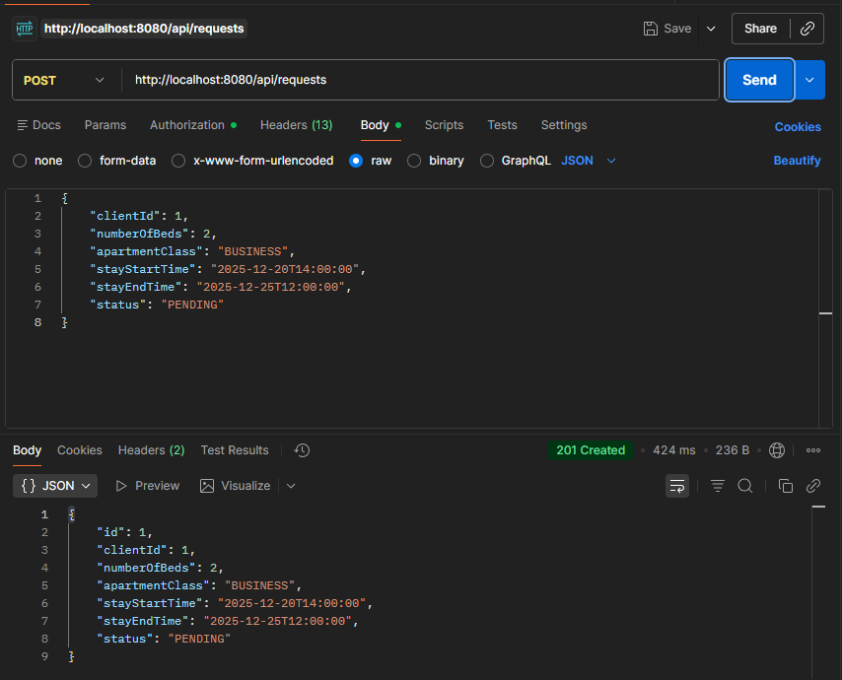

Отримання запросів на бронювання
